УДК 004.3
Зарипов Артур Рамилевич, Сафина Диляра Ниязовна, Габдрахманова Чулпан Шамилевна
(Казанский Национальный Исследовательский Технический Университет им. А. Н. Туполева - КАИ, студент, Россия, г. Казань, artur.zar@icloud.com)
Zaripov Artur R., Safina Dilyara N., Gabdrakhmanova Chulpan Sh.
(Kazan National Research Technical University named after A. N. Tupolev - KAI, student, Russia, Kazan, artur.zar@icloud.com)
РЕАЛИЗАЦИЯ КОНТРОЛЯ ТЕМПЕРАТУРЫ ВОЗДУХА С ИСПОЛЬЗОВАНИЕМ ПЛАТФОРМЫ ARDUINO
IMPLEMENTATION OF AIR TEMPERATURE CONTROL USING THE ARDUINO PLATFORM
Аннотация. Приведена важность измерения температуры. Обоснован выбор Arduino UNO. Собрано устройство для измерения температуры.
Abstract. The importance of temperature measurement is discussed. The choice of Arduino UNO is justified. Assembled a device for measuring temperature.
Ключевые слова: температура, Arduino, Arduino UNO.
Keywords: temperature, Arduino, Arduino UNO.
Температура воздуха играет важную роль в нашей жизни. Измерять температуру воздуха важно и дома и на предприятиях, особую важность занимает здоровье человека, ведь при высоких температурах у человека может начать возникать обезвоживание организма, потере минеральных солей и водорастворимых витаминов, вызывает серьезные и стойкие изменения в деятельности сердечно-сосудистой системы, увеличивает частоту дыхания, а также оказывает влияние на функционирование других органов и систем.
Также очень важно контролировать температуру воздуха на предприятиях, ведь существуют приборы, у которых работоспособность точечно зависит от их перегрева. В современном мире используется демпфированный датчик с интервалом около 15 мин, расположенный на пути возвратного воздуха.
Цель работы представляет реализацию контроля температуры воздуха на предприятиях и в домашних условиях, таким образом, прибор является многофункциональным.
Подбор компонентов для разработки устройства
Для разработки устройства, понадобится:
1. Arduino
2. Датчик температуры
3. 5 кнопок
4. 1 светодиод
5. LCD 1602(Дисплей) и несколько соединительных проводов
Первым делом нужно определиться, какое Arduino подойдёт для разработки устройства, в устройстве должно быть больше 10 пин входов, несколько аналоговых сигналов, напряжение и заземление. Идеально для этой разработки подойдёт Arduino UNO, которое имеет 13 Пин-входов, 6 аналоговых входов, землю и напряжение (3.3 В, 5.5 В). Чтобы подсоединить к компьютеру данное устройство понадобится USB-кабель.
Дальше нужно определиться, хватит ли места на Arduino, чтобы подсоединить все устройства. Достаточно просто определить по дисплею, который имеет более 12 входов, следовательно, нужно приобрести компонент, который имеет много входов, в качестве компонента я выбрал беспаечную макетную плату на 800 входов, она позволит подсоединить все компоненты и не заставит сложности в том, чтобы соединить все датчики, которые будут содержаться в устройстве. Макетная плата позволяет разделять подаваемые сигналы с Arduino на несколько пинов, а так как она является беспаечной, позволяет очень просто подсоединять датчики к ней.
Теперь переходим к датчикам и первое с чего необходимо начать, это с дисплея, ведь дисплей, это самая первая вещь, на которой будет отображена последующая информация. Для будущего устройства подойдёт дисплей LCD 1602, данная версия дисплея содержит 16 входов и матрицу 16x2 (16 ячеек, 2 ряда), данный дисплей позволяет в очень удобном виде просматривать информацию, которую в дальнейшем я буду заносить кодом. Также имеет свою библиотеку, которая содержит набор инструкций, прописанных для взаимодействия Arduino с самим дисплеем.
Чтобы определить температуру нужно приобрести датчик температуры воздуха, который позволяет, довольно точно определить температуру. Наиболее удачным датчиком является LM35, этот датчик, в отличие от 16-входового дисплея LCD 1602 имеет всего 3 входа, это GND(Земля), VCC (Напряжение 5 Вольт), и OUT (Выходной сигнал), выходной сигнал, это сигнал, на который подаётся информация, считываемая с датчика.
На рисунке 2.1.6 изображена схема подключения датчика LM35 к ARDUINO_UNO.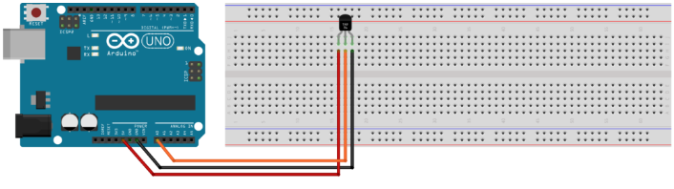Рисунок 2.1.6 – Датчик LM35 подключённый к Arduino UNO
Чтобы реализовать выбор функций на дисплее, вполне подойдут кнопки, у которых достаточно будет использовать 2 сигнала, это GND (Подключается земля) и пин сигнал, который позволит считывать информацию при нажатой кнопке.
Создание и описание программного кода
Перед тем как начать описывать код, нужно подключить порт Arduino UNO к проекту.
После того как подключили порт, можно начать собирать схему Arduino UNO и писать код. Для начала подключаем библиотеку LiquidCrystal.h к нашему проекту.
Дальше загружаем подключённые устройства в скетч
pinMode – Устанавливает режим работы pin как выхода или входа.
lcd.begin – Устанавливает размер экрана.
Serial.begin - Инициирует последовательное соединение и задает скорость передачи данных в бит/c (бод).
Для того чтобы кнопка срабатывала 1 раз, без залипания, создаём 5 функций (для 5 кнопок), которые позволят срабатывать кнопке 1 раз, работает это следующим образом:
Создаётся целочисленная переменная checkPress1, которая проверяет, была ли нажата кнопка, ниже идёт функция типа boolean, которая имеет 2 значения (true и false), функции - это блок кода, который вы можете использовать в любом участке вашей программы неограниченное количество раз. Когда в функцию changeKey вносится кнопка(changekey(knopka1)), функция проверяет разницу между нажатой кнопкой и отжатой, как показано ниже, создаётся целочисленная переменная keycheck, которая имеет значение 0, внося в функцию кнопку (changekey(knopka1)), если knopka1, будет иметь значение 1(Нажатая), произойдёт проверка, если переменная keycheck не будет равняться нажатой кнопкой, то функция принимает значение true, то-есть мы сможем понять что при разнице между нажатой и отжатой кнопкой будет видно её нажатие. Таким образом создаём 5 таких же функций для 5-ти различных кнопок, чтобы нажатие происходило 1 раз.
После того как была создана функция нажатия кнопки, можно приступить к созданию панели меню, где будет отображаться наша температура, её настройки, время и само меню в целом. Для этого мы создадим все нужные нам переменные.
После того как все нужные нам переменные созданы, начинаем писать основной код, который будет содержать всю нужную нам информацию.
Монитор будет состоять из окна, разбитого на три части. В верхней части находится поле ввода, где можно с компьютера отправлять данные в последовательный порт. В центре отображаются данные, полученные из последовательного порта. В нижней части окна — меню настроек. Монитор порта Arduino может работать с одним последовательным портом, чтобы не было ошибки при загрузке скетча и открытии Serial Monitor, необходимо выбрать COM порт на котором определилась плата Arduino UNO.
На рисунке 2.4.5 изображено собранное устройство, состоящее из платформы ARDUINO UNO с USB кабелем, 5 кнопок, 1 светодиода, соединённого через резистор в 10кОМ и датчика температуры.
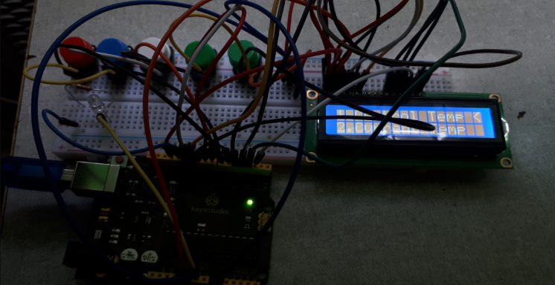
Рисунок 2.4.5 – Собранное устройство

После запуска проекта с кодом, у меня в консоли начала высвечиваться информация, подаваемая с датчика температуры.

На рисунке 2.4.6 изображён монитор порта, показывающий данные с температурой воздуха в помещении.

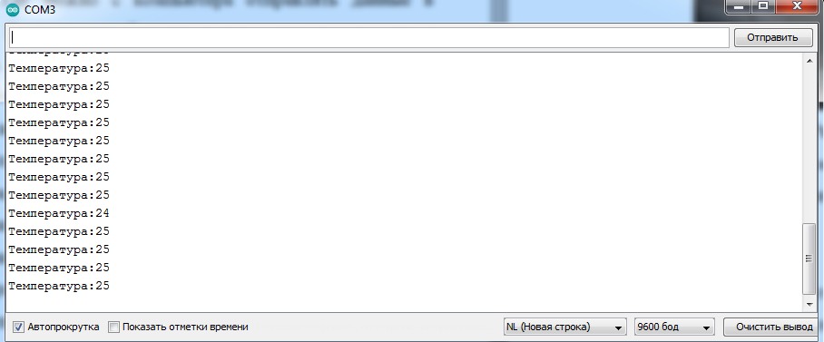

Рисунок 2.4.6 – Монитор порта с данными о температуре

В данной разработке было показано, на что способен компьютер при подключённом к нему микроконтроллере, с небольшим количеством датчиков, данная разработка, показывает насколько гибкий механизм имеет микроконтроллер и сколько возможностей ещё может предоставить нам будущее.

Список литературы
1. Саймон Монк. Программируем ARDUINO.2017. - 105 с.
2. Прата Стивен. Язык программирования C++. Лекции и упражнения. 2018 - 1244.

